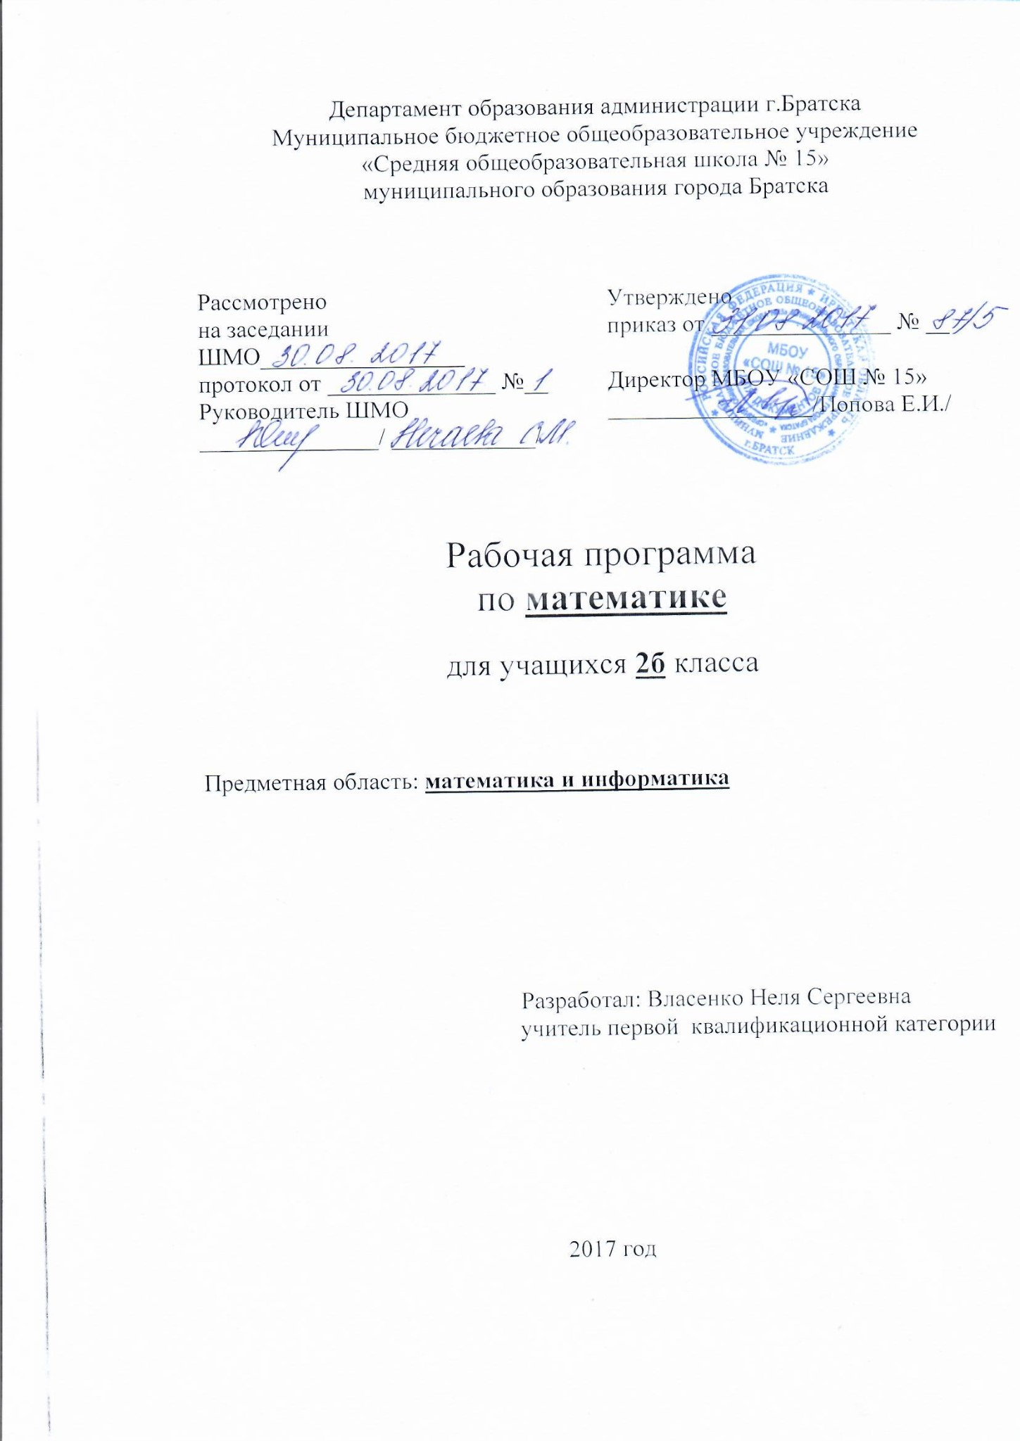

Планируемые предметные результаты освоения
учебного предмета «Математика»

Предметные результаты:
— Использование приобретённых математических знаний для описания и объяснения окружающих предметов, процессов, явлений, а также для оценки их количественных и пространственных отношений.
— Овладение основами логического и алгоритмического мышления, пространственного воображения и математической речи, основами счёта, измерения, прикидки результата и его оценки, наглядного представления данных в разной форме (таблицы, схемы, диаграммы), записи и выполнения алгоритмов.
— Приобретение начального опыта применения математических знаний для решения учебно-познавательных и учебно-практических задач.
— Умения выполнять устно и письменно арифметические действия с числами и числовыми выражениями, решать текстовые задачи, выполнять и строить алгоритмы и стратегии в игре, исследовать, распознавать и изображать геометрические фигуры, работать с таблицами, схемами; графиками и диаграммами, цепочками, представлять, анализировать и интерпретировать данные.

Содержание учебного предмета

Числа и операции над ними.Числа от 1 до 100.
Нумерация
Десяток. Счёт десятками. Образование и название двузначных чисел. Модели двузначных чисел. Чтение и запись чисел. Сравнение двузначных чисел, их последовательность. Представление двузначного числа в виде суммы разрядных слагаемых.
Устная и письменная нумерация двузначных чисел. Разряд десятков и разряд единиц, их место в записи чисел.
Сложение и вычитание чисел.
Операции сложения и вычитания. Взаимосвязь операций сложения и вычитания
Изменение результатов сложения и вычитания в зависимости от изменения компонент. Свойства сложения и вычитания. Приёмы рациональных вычислений.
Сложение и вычитание двузначных чисел, оканчивающихся нулями.
Устные и письменные приёмы сложения и вычитания чисел в пределах 100.
Алгоритмы сложения и вычитания.
Умножение и деление чисел.
Нахождение суммы нескольких одинаковых слагаемых и представление числа в виде суммы одинаковых слагаемых. Операция умножения. Переместительное свойство умножения.
Операция деления. Взаимосвязь операций умножения и деления. Таблица умножения и деления однозначных чисел.
Величины и их измерение.
Длина. Единица измерения длины – метр. Соотношения между единицами измерения длины.
Перевод именованных чисел в заданные единицы (раздробление и превращение).
Периметр многоугольника. Формулы периметра квадрата и прямоугольника.
Цена, количество и стоимость товара.
Время. Единица времени – час.
Текстовые задачи.
Простые и составные текстовые задачи, при решении которых используется:
а) смысл действий сложения, вычитания, умножения и деления;
в) разностное сравнение;
Элементы геометрии.
Обозначение геометрических фигур буквами.
Острые и тупые углы.
Составление плоских фигур из частей. Деление плоских фигур на части.
Элементы алгебры.
Переменная. Выражения с переменной. Нахождение значений выражений вида а ± 5; 4 – а;при заданных числовых значениях переменной.
Использование скобок для обозначения последовательности действий. Порядок действий в выражениях, содержащих два и более действия со скобками и без них.
Решение уравнений вида а ± х = b; х – а = b; а – х = b;
Занимательные и нестандартные задачи.
Логические задачи. Арифметические лабиринты, магические фигуры, математические фокусы.
Задачи на разрезание и составление фигур. Задачи с палочками.
Итоговое повторение.

Календарно-тематическое планирование

№  п/п | Тема урока | Кол-во часов | Дата | Примечание
1 | Числа от 1 до 20. Повторение и обобщение. | 1 | 04.09
2 | Числа от 1 до 20. Табличное сложение и вычитание. | 1 | 05.09
3 | Десяток. Счёт десятками до 100. | 1 | 07.09
4 | Устная нумерация чисел от 11 до 100. | 1 | 08.09
5 | Письменная нумерация чисел до 100. | 1 | 11.09
6 | Однозначные  и двузначные числа. | 1 | 12.09
7 | Единицы измерения длины: миллиметр. | 1 | 14.09
8 | Единицы измерения длины: миллиметр. Закрепление. | 1 | 15.09
9 | Стартовая диагностика. Числа от 1до 20.  Входная контрольная работа. | 1 | 18.09
10 | Работа над ошибками. Числа 100. Сотня. | 1 | 19.09
11 | Метр. Таблица единиц длины. | 1 | 21.09
12 | Сложение и вычитание вида 30+5, 35-5, 35-30. | 1 | 22.09
13 | Замена двузначного числа суммой разрядных слагаемых. | 1 | 25.09
14 | Единицы стоимости. Рубль. Копейка. | 1 | 26.09
15 | Рубль. Копейка. Закрепление.Странички для любознательных. | 1 | 28.09
16 | Что узнали. Чему научились. | 1 | 28.09
17 | Контрольная работа по теме«Нумерация чиселот 1 до 100». | 1 | 29.09
18 | Работа над ошибками.  Странички для любознательных.  Задачи-расчёты | 1 | 02.10
19 | Задачи, обратные данной. | 1 | 03.10
20 | Сумма и разность отрезков. | 1 | 03.10
21 | Задачи на нахождение неизвестного уменьшаемого. | 1 | 05.10
22 | Задачи на нахождение неизвестного вычитаемого. | 1 | 06.10
23 | Решение задач. Закрепление изученного. Тест №1. | 1 | 09.10
24 | Единицы времени. Час. Минута. Определение времени по часам.Тест №2. | 1 | 10.10
25 | Длина ломаной. | 1 | 12.10
26 | Длина ломаной. Закрепление изученного материала. | 1 | 13.10
27 | Решение задач. Странички для любознательных. | 1 | 13.10
28 | Порядок выполнения действий. Скобки. | 1 | 16.10
29 | Числовые выражения. | 1 | 17.10
30 | Сравнение числовых выражений. | 1 | 19.10
31 | Периметр многоугольника. | 1 | 20.10
32 | Свойства сложения. | 1 | 23.10
33 | Свойства сложения при выполнениивычислений удобным способом. | 1 | 24.10
34 | Повторение и обобщение изученного материала. | 1 | 26.10
35 | Странички для любознательных.Математика вокруг нас. «Узоры иорнаменты на посуде». Проект № 1 | 1 | 27.10
36 | Что узнали. Чему научились. Решение задач. | 1 | 09.11
37 | Что узнали. Чему научились.Тест № 3. | 1 | 10.11
38 | Что узнали. Чему научились. Закрепление изученных знаний. | 1 | 13.11
39 | Контрольная работа по изученным темам. | 1 | 14.11
40 | Работа над ошибками.Повторение и обобщение изученного материала. | 1 | 16.11
41 | Подготовка к изучению устных приёмов вычислений.Тест № 4. | 1 | 17.11
42 | Приём вычислений вида 36+2, 36+20. | 1 | 20.11
43 | Приём вычислений вида 36 - 2, 36 - 20. | 1 | 21.11
44 | Приём вычислений вида 26+4. | 1 | 23.11
45 | Приём вычислений вида 30 – 7. | 1 | 24.11
46 | Приём вычислений вида 60 - 24. | 1 | 27.11
47 | Закрепление изученного. Решение задач. | 1 | 28.11
48 | Закрепление изученного. Решение задач. | 1 | 30.11
49 | Закрепление изученного. Решение задач. | 1 | 01.12
50 | Приём вычислений вида 26+7. | 1 | 04.12
51 | Приём вычислений вида 35-7. | 1 | 05.12
52 | Закрепление изученного материала. | 1 | 07.12
53 | Странички для любознательных. | 1 | 08.12
54 | Что узнали. Чему научились. | 1 | 11.12
55 | Что узнали. Чему научились. | 1 | 12.12
56 | Что узнали. Чему научились. Закрепление изученного. | 1 | 14.12
57 | Буквенные выражения. | 1 | 15.12
58 | Буквенные выражения. Закрепление пройденного материала | 1 | 18.12
59 | Уравнения. | 1 | 19.12
60 | Уравнения. | 1 | 21.12
61 | Проверка сложения вычитанием. | 1 | 22.12
62 | Проверка вычитания сложением и вычитанием. | 1 | 25.12
63 | Проверка вычитания сложением и вычитанием. | 1 | 26.12
64 | Проверка вычитания сложением и вычитанием. | 1 | 28.12
65 | Что узнали. Чему научились. Тест № 5. | 1 | 29.12
66 | Что узнали. Чему научились. | 1 | 15.01
67 | «Проверим себя и оценим свои достижения».Тест № 6. |  | 16.01
68 | Сложение вида 45+23. | 1 | 18.01
69 | Вычитание вида 57-26. | 1 | 19.01
70 | Проверка сложения и вычитания. | 1 | 22.01
71 | Закрепление изученного. | 1 | 23.01
72 | Угол. Виды углов. | 1 | 25.01
73 | Решение задач. | 1 | 26.01
74 | Сложения вида 37+48. | 1 | 29.01
75 | Сложение вида 37+53. | 1 | 30.01
76 | Прямоугольник. | 1 | 01.02
77 | Сложение вида 87+13. | 1 | 02.02
78 | Повторение письменных приёмов  сложения и вычитания. | 1 | 05.02
79 | Письменный приём вычитания вида  40-8. | 1 | 06.02
80 | Письменный приём вычитания вида  50-24. | 1 | О8.02
81 | Странички для любознательных. | 1 | 09.02
82 | Что узнали. Чему научились. | 1 | 12.02
83 | Решение текстовых задач. | 1 | 13.02
84 | Решение текстовых задач. | 1 | 15.02
85 | Контрольная работа по теме «Письменные приёмы сложения и вычитания». | 1 | 16.02
86 | Работа над ошибками.Решение текстовых задач.Странички для любознательных. | 1 | 19.02
87 | Вычитание вида 52 -24. | 1 | 20.02
88 | Повторение письменных приёмов сложения и вычитания. | 1 | 22.02
89 | Свойства противоположных сторон прямоугольника. | 1 | 26.02
90 | Свойства противоположных сторон прямоугольника. Закрепление. | 1 | 27.02
91 | Квадрат. | 1 | 01.03
92 | Странички для любознательных. Проект № 2«Оригами». | 1 | 02.03
93 | Что узнали. Чему научились. | 1 | 05.03
94 | Контрольная работа по теме: «Письменные приёмы сложения и вычитания». | 1 | 09.03
95 | Анализ контрольной работы. Что узнали. Чему научились. | 1 | 12.03
96 | Что узнали. Чему научились. Странички для любознательных. Тест № 7. | 1 | 13.03
97 | Конкретный смысл действия умножение. | 1 | 15.03
98 | Связь умножения со сложением. | 1 | 16.03
99 | Текстовые задачи, раскрывающие смысл действия умножение. | 1 | 26.03
100 | Периметр прямоугольника. | 1 | 27.03
101 | Приёмы умножения на 1 и 0. | 1 | 29.03
102 | Название компонентов и результата действия умножения. | 1 | 30.03
103 | Текстовые задачи, раскрывающие смысл действия умножение. | 1 | 02.04
104 | Переместительное свойство умножения. | 1 | 03.04
105 | Переместительное свойство умножения. | 1 | 05.04
106 | Конкретный смысл действия деления. | 1 | 06.04
107 | Конкретный смысл действия деления. | 1 | 09.04
108 | Конкретный смысл действия деления. Решение задач. | 1 | 10.04
109 | Задачи, раскрывающие смысл действия деления | 1 | 12.04
110 | Название компонентов и результата действия деление. | 1 | 13.04
111 | Что узнали. Чему научились. | 1 | 16.04
112 | Странички для любознательных. | 1 | 17.04
113 | Что узнали. Чему научились. | 1 | 19.04
114 | Связь между компонентами и результатом умножения. | 1 | 20.04
115 | Приём деления, основанный на связи между компонентами и результатом умножения. | 1 | 23.04
116 | Приём умножения и деления на число 10. | 1 | 24.04
117 | Решение задач с величинами: цена, количество, стоимость. | 1 | 26.04
118 | Решение задач на нахождение третьего слагаемого. | 1 | 27.04
119 | Решение задач на нахождение третьего слагаемого. Закрепление. | 1 | 30.04
120 | Умножение числа 2 и на 2. | 1 | 03.05
121 | Приёмы умножения числа 2. | 1 | 04.05
122 | Деление на 2. | 1 | 07.05
123 | Деление на 2. Закрепление. | 1 | 08.05
124 | Закрепление изученного. Решение задач. Странички для любознательных. | 1 | 10.05
125 | Умножение числа 3 и на 3. | 1 | 11.05
126 | Умножение числа 3 и на 3. | 1 | 14.05
127 | Деление на 3. | 1 | 15.05
128 | Итоговая комплексная работа (промежуточная аттестация) | 1 | 17.05
129 | Деление на 3. «Странички для любознательных». | 1 | 18.05
130 | Итоговая контрольная работа. | 1 | 21.05
131 | Анализ контрольной работы. Что узнали. Чему научились. | 1 | 22.05
132 | Что узнали. Чему научились. Числа от 1 до 100. Нумерация. | 1 | 24.05
133 | Закрепление изученного материала. Решение задач. Итоговый урок года. | 1 | 25.05

